 |  | Cours |  | Sciences  de l’  Ingénieur
 | Traitement de l'information analogique : ADI |  |  | Sciences  de l’  Ingénieur

1°/ Mise en situation.

Souvent dans les systèmes techniques, l’unité de traitement ; pour ordonner la distribution d’énergie et générer les actions ; reçoit des informations de capteurs qui acquièrent des grandeurs physiques à mesurer et les transforment en signaux électriques.  Les signaux électriques analogiques peuvent être traiter électroniquement à partir d’Amplificateur Différentiel Intégré (ADI) : amplification et opérations mathématiques.  (Nommer également ALI (Amplificateur Linéaire Intégré) ou encore amplificateur opérationnel. | 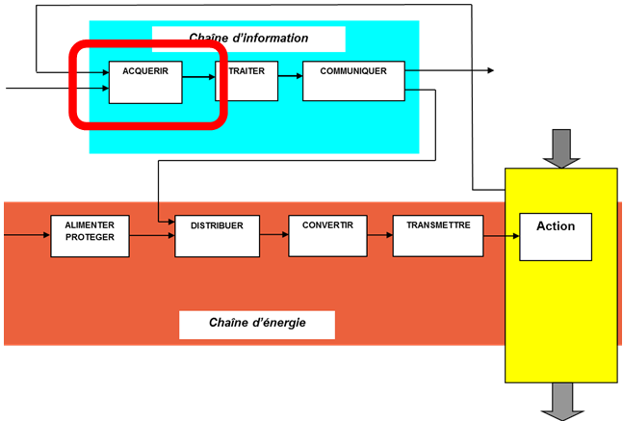

2°/ Caractéristiques.

Il existe de nombreux montages à base d’ADI. Dans la plupart des cas, l’amplificateur : |  | 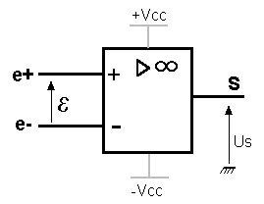
- est alimenté de façon symétrique :
- possède une sortie :
- possède deux entrées :
non inverseuse :
inverseuse :
- a une différence de tension en entrée notée :
- a un courant dans les entrées considéré nul :

L'amplificateur amplifie la différence de tension entre les deux entrées selon la caractéristique de transfert représentée ci-contre.  L'amplification est très grande et la moindre variation d’epsilon autour de zéro provoque la saturation de la sortie S :  pour  (cas des montages en comparateur de tensions en boucle ouverte) | 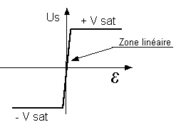

3°/ Montages des ADI.

Il existe deux types de montages qui utilisent les ADI :

Tout ou Rien  la sortie est toujours en saturation |  | Linéaire  la sortie varie linéairement  (hors saturation)
Si alors | Si alors | Si alors
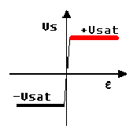 | 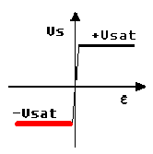 | 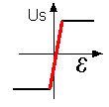

1°/ Montage Tout ou Rien : La sortie ne reboucle pas sur l’entrée inverseuse.

- Le comparateur de tensions à un seuil : La tension sur l’entrée non inverseuse Ve1 est comparée à la tension sur l’entrée inverseuse Ve2, la sortie évolue en tout ou rien.

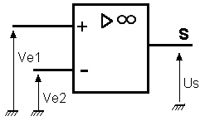

2°/ Montage Linéaire : La sortie reboucle sur l’entrée inverseuse . (hors saturation)

- Le suiveur de tension : La sortie est bouclé directement sur l’entrée inverseuse. La tension de sortie Vs est identique à la tension de l’entrée non inverseuse Ve.
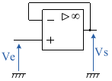

Ce montage est utilisé comme adaptateur d’impédance, le courant prélevé par l'entrée e+ est pratiquement nul (haute impédance) alors que la sortie peut fournir un courant non négligeable (basse impédance) tout en maintenant le même niveau de tension.

- L’amplificateur inverseur :

- L’amplificateur additionneur :

